知行书院文化课程讲义 2019/3/5

中国文化-----------农耕文化

农忙 农闲 _________________

农具 农机 _________________

农村 农民 农业 ______________________

果农 菜农 粮农 ______________________

赶集 农家乐 农机 农忙

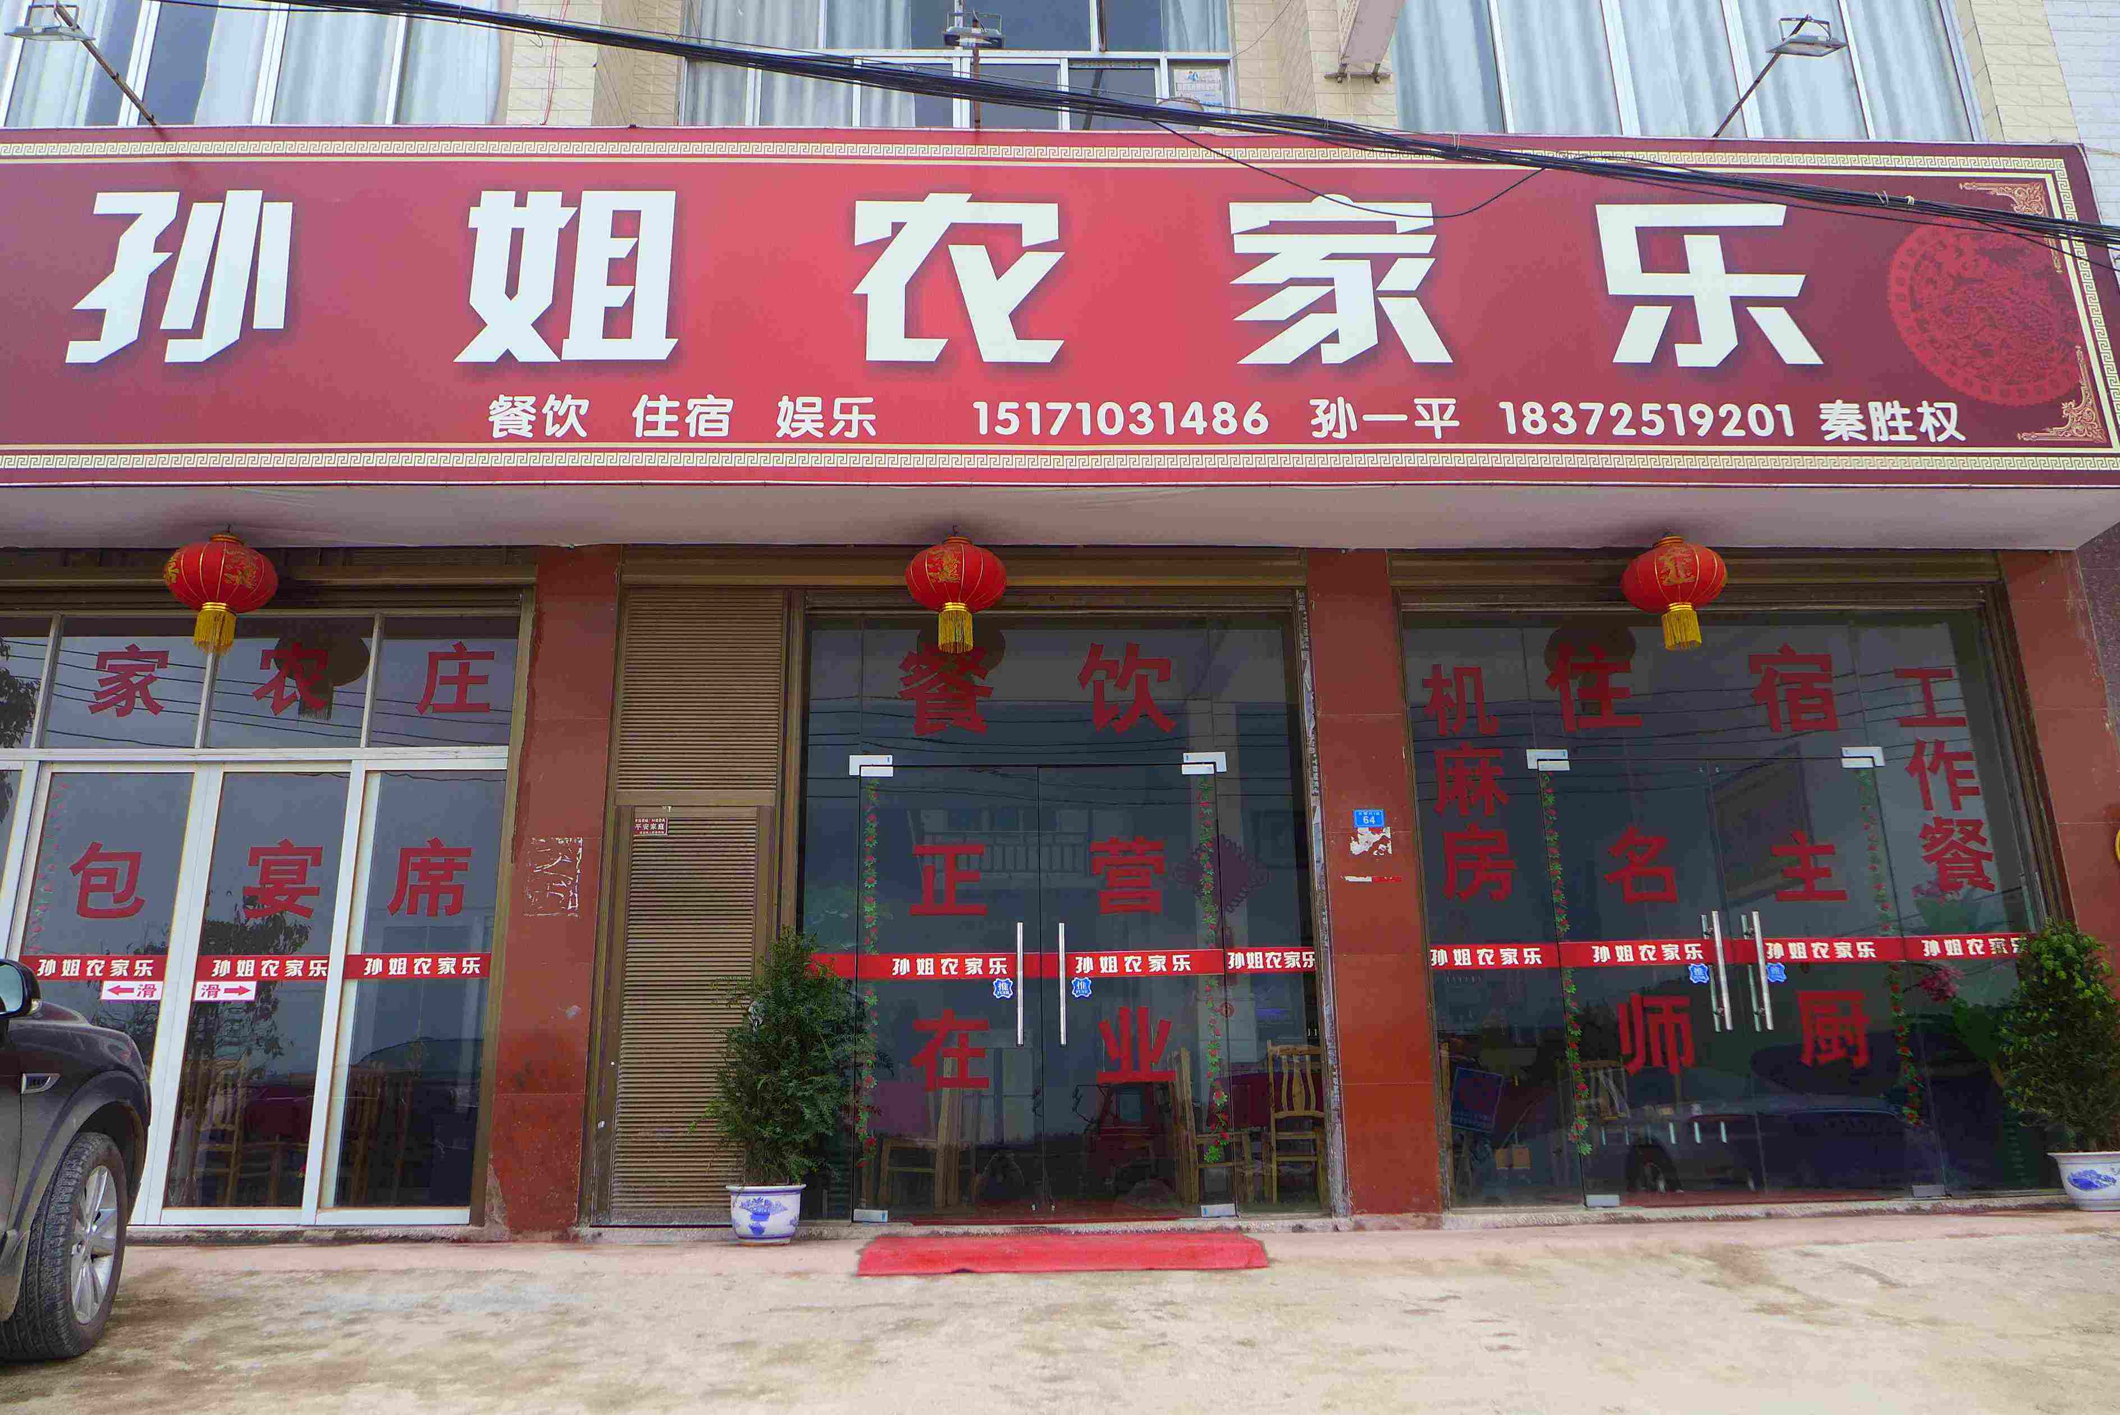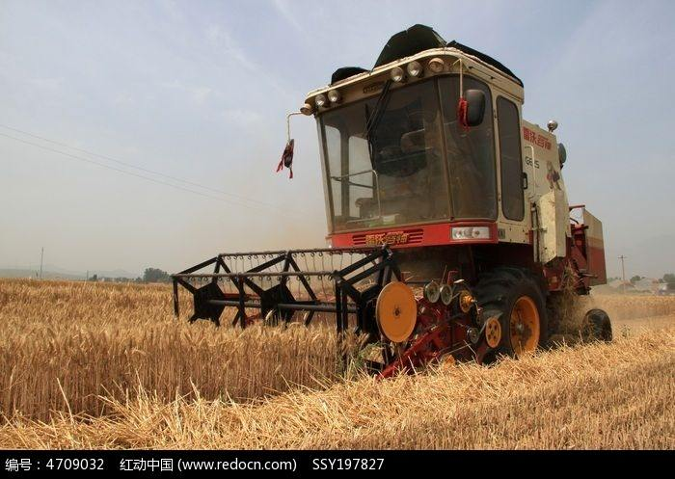

_________________ _____________________

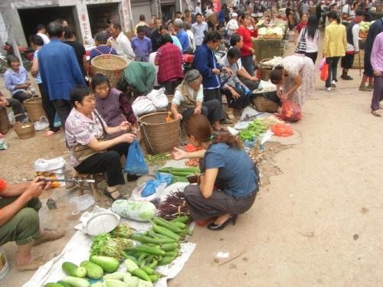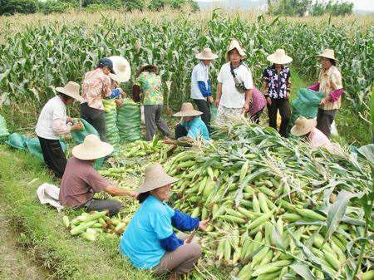

___________________ __________________

趣味汉字

玊sù-----------玉 有-----------冇mǎo

中国历史简表：

______________________________________________________________________________________________________________。

请连线

孔子 《史记》 三国

司马迁 《出师表》 晋

诸葛亮 诗仙 周（春秋）

李白 圣人 汉

王羲之 书圣 唐

_______________________________________________________。

《论语》名句复习

子曰：弟子入则孝， 出则悌， 谨而信， 泛爱众而亲仁， 行有余力则以学文。

__________________________________________________________________________。

成语学习：

解铃还须系铃人

投鼠忌jì器

虎头蛇尾

邯郸学步

摇头不算点头算

古诗：

回乡偶书

唐 贺知章

少小离家老大回，乡音无改鬓毛衰cuī。

儿童相见不相识，笑问客从何处来。

晚春 唐 韩愈

草树知春不久归，百般红紫斗芳菲。

杨花榆荚无才思，惟解漫天作雪飞。

趣味字谜：